Actividad PrÃ¡ctica de la Semana Cinco: Manuales de InstalaciÃ³n, Modelo Conceptual y Modelo LÃ³gico Relacional
DiseÃ±o e ImplementaciÃ³n de Base de Datos para el Sistema Web NEXORA
Alessandro Villogas Gaspar
Escuela Profesional de IngenierÃ­a de Sistemas y ComputaciÃ³n
Facultad de IngenierÃ­a, Universidad Peruana Los Andes
Desarrollo de Aplicaciones I
Mg. Ing. RaÃºl FernÃ¡ndez Bejarano
Octubre de 2026

Manual de InstalaciÃ³n de Microsoft SQL Server y Herramientas Administrativas
El presente apartado describe el procedimiento metodolÃ³gico para la instalaciÃ³n del motor de bases de datos relacionales Microsoft SQL Server junto con su consola de gestiÃ³n SQL Server Management Studio. Esta infraestructura permite dar soporte de persistencia transaccional, control de accesos e inventario al sistema informÃ¡tico NEXORA.
Requisitos de Infraestructura Local
• Sistema Operativo: Plataforma Windows de sesenta y cuatro bits en ediciones diez, once o servidor corporativo.
• Memoria de Trabajo: AsignaciÃ³n mÃ­nima de cuatro gigabytes, recomendÃ¡ndose una capacidad de ocho gigabytes para un desempeÃ±o fluido.
• Espacio de Almacenamiento: Disponibilidad de seis gigabytes en disco para binarios del motor y utilitarios.
• Entorno de Desarrollo: Kit de desarrollo de Java en su ediciÃ³n diecisiete, servidor de aplicaciones Apache Tomcat y entorno integrado Apache NetBeans.
Secuencia de InstalaciÃ³n y ConfiguraciÃ³n del Servicio
• Paso uno, obtenciÃ³n del instalador: Se accede al portal oficial de descargas de Microsoft para descargar la ediciÃ³n Developer, diseÃ±ada para fines de investigaciÃ³n acadÃ©mica y desarrollo de software.
• Paso dos, ejecuciÃ³n personalizada: Se ejecuta el instalador con privilegios de administrador y se selecciona el tipo de instalaciÃ³n personalizada para definir los componentes estrictamente necesarios.
• Paso tres, selecciÃ³n de componentes esenciales: En el centro de instalaciÃ³n independiente se seleccionan los servicios del motor de base de datos para la gestiÃ³n del almacenamiento relacional.
• Paso cuatro, definiciÃ³n de la instancia: Se establece la instancia predeterminada MSSQLSERVER o bien una instancia especÃ­fica identificada como SQLEXPRESS.
• Paso cinco, seguridad y modo de autenticaciÃ³n: Se selecciona el modo de autenticaciÃ³n mixto para habilitar tanto credenciales de Windows como cuentas nativas de SQL Server, asignando una contraseÃ±a robusta al usuario maestro sa.
• Paso seis, configuraciÃ³n de conectividad de red: A travÃ©s del administrador de configuraciÃ³n de SQL Server se habilita el protocolo TCP sobre el puerto estandarizado 1433, permitiendo la comunicaciÃ³n desde aplicaciones externas.
• Paso siete, entorno grÃ¡fico de administraciÃ³n: Se completa la instalaciÃ³n de SQL Server Management Studio para interactuar de forma grÃ¡fica con las bases de datos y ejecutar scripts de verificaciÃ³n.
Manual de InstalaciÃ³n y Despliegue en la Nube de Microsoft Azure
Microsoft Azure ofrece una alternativa de arquitectura en la nube mediante el servicio de plataforma como servicio denominado Azure SQL Database. Esta modalidad permite alojar la base de datos BD_NEXORA en centros de datos distribuidos, garantizando accesibilidad y alta disponibilidad sin necesidad de mantener infraestructura fÃ­sica local.
Aprovisionamiento de la Cuenta y Recursos
• Acceso a la consola en la nube: El estudiante ingresa al portal de Azure con las credenciales institucionales otorgadas por la universidad para aprovechar los beneficios acadÃ©micos de suscripciÃ³n.
• CreaciÃ³n del contenedor de recursos: Se define un grupo de recursos denominado rg-nexora para agrupar lÃ³gicamente todos los servicios asociados a la soluciÃ³n.
ConfiguraciÃ³n de la Base de Datos en Azure SQL
• Aprovisionamiento del servicio: En el catÃ¡logo de recursos se crea una nueva base de datos asignando el nombre oficial BD_NEXORA.
• Servidor lÃ³gico asociado: Se configura un servidor lÃ³gico con nomenclatura srv-nexora que expone el punto de enlace de conexiÃ³n para las aplicaciones externas.
• Nivel de cÃ³mputo eficiente: Se selecciona un nivel de cÃ³mputo bÃ¡sico o de consumo elÃ¡stico para optimizar el gasto de crÃ©ditos y preservar los recursos durante el periodo de pruebas.
• Reglas de cortafuegos y seguridad: Se autoriza explÃ­citamente el acceso a los servicios internos de Azure y se agrega la direcciÃ³n de red pÃºblica del equipo del estudiante para permitir el enlace seguro.
• Cadena de conexiÃ³n: Se copia la cadena de conexiÃ³n en formato Java para vincular la aplicaciÃ³n mediante su controlador correspondiente.
Modelo Conceptual de Base de Datos y SelecciÃ³n de Herramientas
El modelo conceptual define las entidades sustantivas, los atributos elementales y los vÃ­nculos que sustentan el ecosistema de la plataforma NEXORA, garantizando un control de roles transparente, registro de auditorÃ­a de sesiones y la gestiÃ³n de compras y pedidos por parte de los clientes.
Tabla 1
EvaluaciÃ³n de Herramientas de Modelado Conceptual de Bases de Datos
Herramienta de Software | Tipo de NotaciÃ³n | AplicaciÃ³n en el Proyecto NEXORA
Draw.io | NotaciÃ³n Chen y NotaciÃ³n de IngenierÃ­a | ElaboraciÃ³n del diagrama conceptual de alto nivel con representaciÃ³n clara de cardinalidades y entidades
SQL Server Management Studio | DiagramaciÃ³n fÃ­sica relacional directa | ValidaciÃ³n del esquema fÃ­sico directamente sobre el motor de base de datos
Erwin Data Modeler | Herramienta de ingenierÃ­a asistida por computadora | GeneraciÃ³n de esquemas en tercera forma normal e ingenierÃ­a directa
Dia Diagram Editor | DiagramaciÃ³n acadÃ©mica libre | Bosquejo preliminar de entidades y relaciones de negocio
Nota. ComparaciÃ³n de software de modelado para el diseÃ±o de bases de datos relacionales.
DefiniciÃ³n de Entidades y Cardinalidades de Negocio
• Entidad Rol: Representa los cuatro perfiles del sistema correspondientes a Administrador con nivel uno, AlmacÃ©n con nivel dos, Cliente con nivel tres y Consulta con nivel cuatro.
• Entidad Usuario: Almacena las credenciales de ingreso compuestas por nombre de cuenta, contraseÃ±a, nombre completo del titular, correo electrÃ³nico y fecha de creaciÃ³n.
• Entidad SesiÃ³n Acceso: BitÃ¡cora cronolÃ³gica donde se audita cada intento de acceso registrando la fecha exacta, la direcciÃ³n de red del cliente y el resultado de la autenticaciÃ³n.
• Entidad CategorÃ­a: CatÃ¡logo estructurado que agrupa los productos en computadoras, accesorios, monitores, impresoras, almacenamiento y conectividad.
• Entidad Producto: Entidad medular del catÃ¡logo que resguarda el cÃ³digo, nombre comercial, precio unitario, existencias actuales y estado de disponibilidad.
• Entidad Pedido: Registra las adquisiciones formales realizadas por los usuarios con rol de cliente, descontando el inventario disponible de manera inmediata.
Figura 1
Diagrama Entidad RelaciÃ³n del Modelo Conceptual del Sistema NEXORA
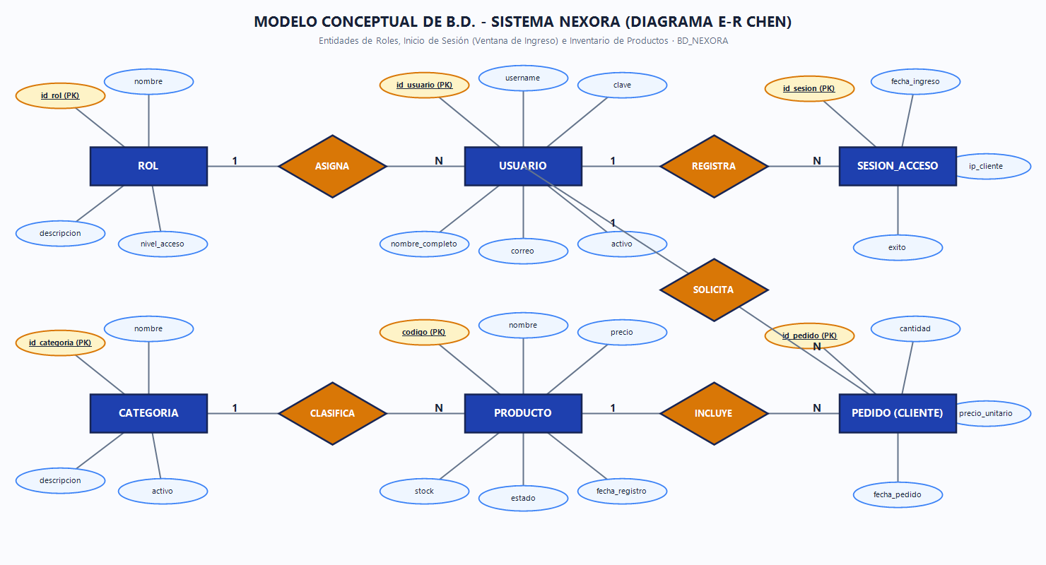
Nota. RepresentaciÃ³n formal de entidades, relaciones y atributos empleando la notaciÃ³n Chen.
Modelo LÃ³gico Relacional de Base de Datos en Tercera Forma Normal
El modelo lÃ³gico traduce las abstracciones conceptuales a una estructura relacional rigurosa, eliminando redundancias y anomalÃ­as de actualizaciÃ³n mediante la aplicaciÃ³n estricta de las reglas de normalizaciÃ³n hasta la tercera forma normal.
Tabla 2
Estructura Relacional Normalizada del Sistema NEXORA
Nombre de la Tabla | Clave Primaria | Claves ForÃ¡neas Vinculadas | PropÃ³sito en la Plataforma
dbo.rol | id_rol de tipo entero | Sin claves forÃ¡neas | Estructura de perfiles de usuario y jerarquÃ­a de permisos
dbo.usuario | id_usuario de tipo entero | id_rol vinculada con dbo.rol | Cuentas de usuario autorizadas para el ingreso al sistema
dbo.sesion_acceso | id_sesion de tipo entero | id_usuario vinculada con dbo.usuario | Registro de auditorÃ­a y trazabilidad de ingresos
dbo.categoria | id_categoria de tipo entero | Sin claves forÃ¡neas | ClasificaciÃ³n de familias de productos del inventario
dbo.producto | codigo de tipo alfanumÃ©rico | id_categoria vinculada con dbo.categoria | Control cuantitativo y valorizado de productos
dbo.pedido | id_pedido de tipo entero | id_usuario e id_producto vinculadas | GestiÃ³n de transacciones de compra de los clientes
Nota. Esquema de tablas relacionales normalizadas para la base de datos BD_NEXORA.
Figura 2
Diagrama del Modelo LÃ³gico Relacional Normalizado
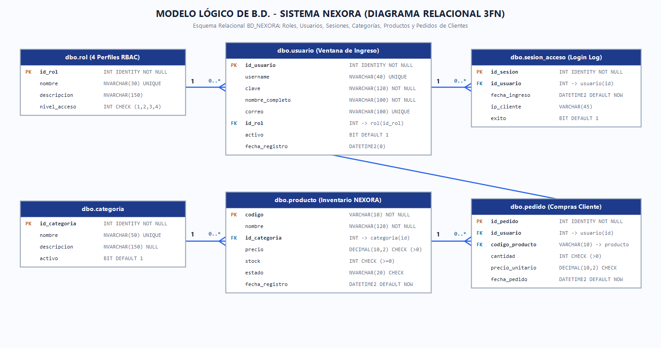
Nota. Estructura relacional con claves primarias, forÃ¡neas y multiplicidades de asociaciÃ³n.

